教师简介
姓名：
照
片
学位：
职称：
专业：
主要研究：
教学特点：
示例（以学生为中心，通过课堂讲授基础知识的同时，采用师生互动讨论、小组训练、见解发表、案例讨论、生生互评、师生互评、作业训练、任务驱动、课后观看录像等多种方法与手段开展教学。充分调动学生学习主动性，激发学生学习兴趣，最大限度地让学生带着兴趣学、带着问题学。同时通过提供教学参考资料、推荐课外阅读材料等拓宽和深化学生的知识面和知识结构。）
教学成果：
示例
主编《大学生心理健康》（第1-2版）高等教育出版社
主编《发展心理学》（第2-3版）卫生部“十三五”规划教材，人民卫生出版社
主编《心理咨询技术与方法》（第1-2版）人民卫生出版社
主编《大学生心理卫生与咨询》（第1-2版）人民卫生出版社
编著《心理咨询理论研究》人民卫生出版社
主编《旅游心理学》中国旅游出版社
主编《旅游美学》中国旅游出版社
教学获奖：
示例
2013年12月 获首届全国高等学校微课教学竞赛二等奖
2013年9月 获上海市高等学校微课教学竞赛一等奖
2013年11月 获第四届上海高校心理健康教育课程大赛示范奖
2014年11月《心理健康与成长》被评上海高校市级体育和健康教育精品课程
2015-2021学年间，4门课程被评为校级“好课堂”称号
2016年获得校级微课教学竞赛一等奖
2019年获得校级教学名师称号
教师简介（样例）
姓名：马莹 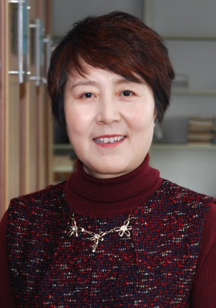
学位：博士
职称：教授
专业：心理学
主要研究：社会心理学、心理咨询与治疗

教学特点
以学生为中心，通过课堂讲授基础知识的同时，采用师生互动讨论、小组训练、见解发表、案例讨论、生生互评、师生互评、作业训练、任务驱动、课后观看录像等多种方法与手段开展教学。充分调动学生学习主动性，激发学生学习兴趣，最大限度地让学生带着兴趣学、带着问题学。同时通过提供教学参考资料、推荐课外阅读材料等拓宽和深化学生的知识面和知识结构。

教学成果
主编《大学生心理健康》（第1-2版）高等教育出版社
主编《发展心理学》（第2-3版）卫生部“十三五”规划教材，人民卫生出版社
主编《心理咨询技术与方法》（第1-2版）人民卫生出版社
主编《大学生心理卫生与咨询》（第1-2版）人民卫生出版社
编著《心理咨询理论研究》人民卫生出版社
主编《旅游心理学》中国旅游出版社
主编《旅游美学》中国旅游出版社

教学获奖
2013年12月 获首届全国高等学校微课教学竞赛二等奖
2013年9月 获上海市高等学校微课教学竞赛一等奖
2013年11月 获第四届上海高校心理健康教育课程大赛示范奖
2014年11月《心理健康与成长》被评上海高校市级体育和健康教育精品课程
2015-2021学年间，4门课程被评为校级“好课堂”称号
2016年获得校级微课教学竞赛一等奖
2019年获得校级教学名师称号

